# 演習 12-4

## 問題

n以下の素数の数を求めるプログラムを作成せよ

1. フローチャート

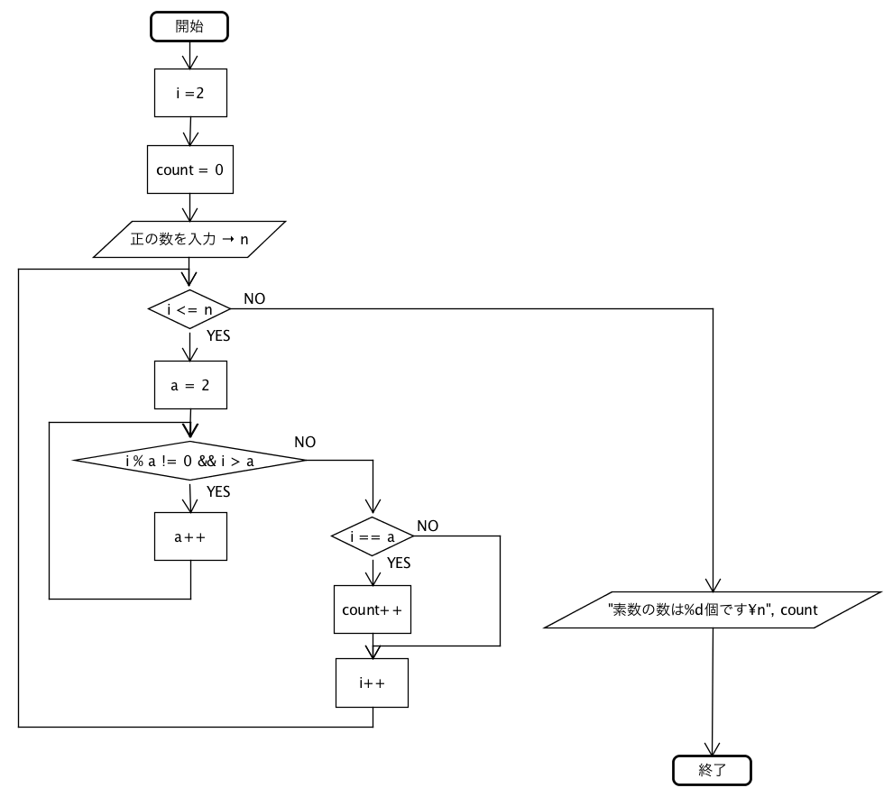

Page1

1. ソースコード・コンパイル結果・実行結果

* 別紙参照(report_12-4)

1. 考察・感想

今回は素数を求める公式を知っていた方がスムーズに進んだ。私はプログラムに自信があったが、素数の求め方を知らなかったため調べる必要があり、その調べる時間でロスが発生してしまった。プログラムの知識だけではなく、数学的な知識を持っていなければ、スムーズにプログラムは組めないということを今回の課題で痛感した。これからはプログラムだけではなく、数学の知識も学んでいこうと思う。

Page2